苏州大学实验报告
院、系 | 计算机科学与技术 |  |  | 年级专业 | 计科大类 |  | 姓名 |  | 学号
课程名称 |  | Java程序设计 |  |  |  |  |  |  | 成绩
指导教师 |  | 贡正仙 | 同组实验者 |  |  | 无 |  | 实验日期 | 2020.3.7

实 验 名 称 | 实验一 Java编程基础

- 实验目的
(1) 了解Java程序的基本组成结构
(2) 了解字符方式下数据的输入、输出
(3) 掌握Java的数据类型、常量和变量
(4) 掌握Java的运算符、表达式和控制语句
(5) 掌握Java数组
(6) 掌握Java的控制语句if, switch,while,for等
- 实验内容
（1） 验证性实验
1. Java文件结构
一个java文件里可以没有public类；如果有public类，只能有一个public类，并且该public类名需要与java的主文件名相同。（参看ppt，进行验证性操作）
2. 变量类型
在程序中定义变量名为a、b、c、d的几个变量，类型分别为int、Boolean、double、char，给其赋值，并输出各变量的结果。
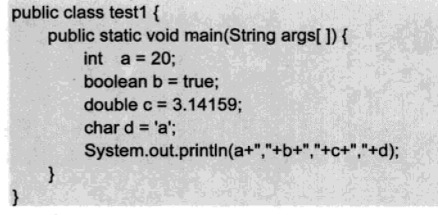
【思考】是否可将12345678赋给a?如何将反斜杠字符赋值给d？
3. 理解强制转换
修改上面的程序，用如下语句给a赋值是否可以？其中，Math.random()是产生0~1之间的随机小数。
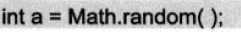
观察编译指示的错误，总结原因。
改为如下语句：
调试运行程序，观察a的输出结果，多次运行，看看结果如何，分析原因
再修改程序如下：
4. 典型运算符的使用
理解“++”运算符的位置差异
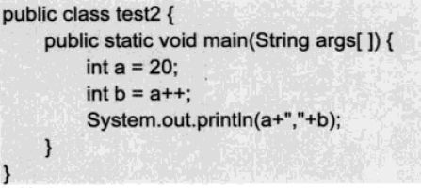
运行程序，观察a和b的值。改为b=++a，测试结果变化。
5. 求余运算
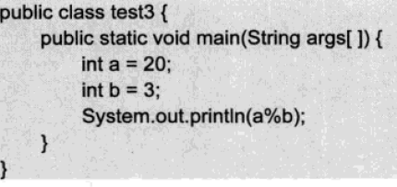
运行程序，看看结果，然后进行如下修改：
6. 输入一个梯形的上底、下底、高，并求面积。
新建源文件名为Area.java，内容如下：
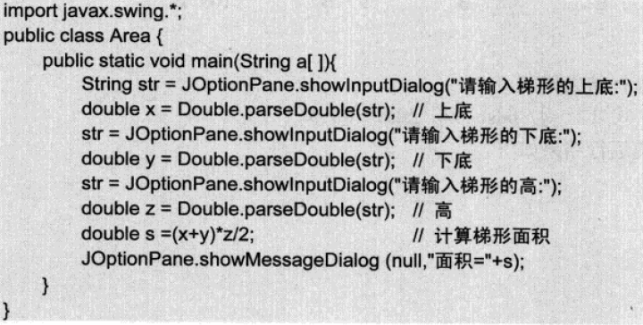
运行，调试对应程序。

7.一维数组的使用
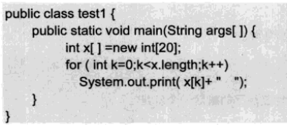
（a）调试程序,观察运行结果,总结数组的初值.
（b）增加代码，利用随机函数产生3位数并给数组赋值，观察输出结果。3位数的产生“100+(int)(Math.random()*900)”
(c)增加代码，求所有元素的平均值，并输出结果。

（2）思考性实验
1. 计算1+21+22+23+…+2n的值
要求：由图形对话框来接受用户输入的n
提示：可以使用Math.pow(2,k)来算指数

2. 输入一批学生成绩，以-1作为结束标记。
（1）统计这批学生中不及格、及格、中等、良好、优秀的人数
（2）求这批学生的平均分。
分析：这是一个计数和累加问题。学生数量不确定，但有一个结束标记（-1），所以可以采用while循环。可以用Integer.parseInt()把输入的字符进行转换成相应的数据。

3. 找10~100之间能被3或5整除的数，每行输出5个数。
分析：如何控制每行输出数据项的数量。

4. 输入一个十进制数和要转换成的进制数，比如如果进制数是16，那么就转换成十六进制数。即请写一个函数实现类似Integer.toHexString()功能。

5. 10利用下式求ex的近似值：
ex=1+x/1!+x2/2!+x3/3!+…+xn/n!+…
输出x=0.2~1.0之间步长为0.2的所有ex的值（计算精度为0.00001）.

- 实验步骤和结果
- 验证性实验
2. 变量类型
在程序中定义变量名为a、b、c、d的几个变量，类型分别为int、Boolean、double、char，给其赋值，并输出各变量的结果。
【思考】是否可将12345678赋给a?如何将反斜杠字符赋值给d？
运行结果：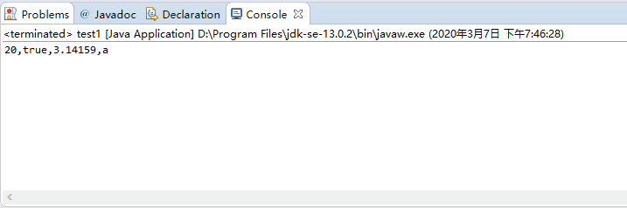
分析说明：【思考】是否可将12345678赋给a?如何将反斜杠字符赋值给d？
可以；char d=’\\’。

3. 理解强制转换
修改上面的程序，用如下语句给a赋值是否可以？其中，Math.random()是产生0~1之间的随机小数。
观察编译指示的错误，总结原因。
运行结果：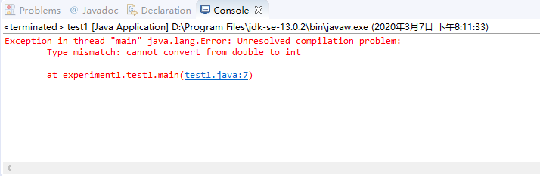
分析说明：Math.random()返回的为double类型的值，无法被转换为int。

改为如下语句：
调试运行程序，观察a的输出结果，多次运行，看看结果如何，分析原因
运行结果：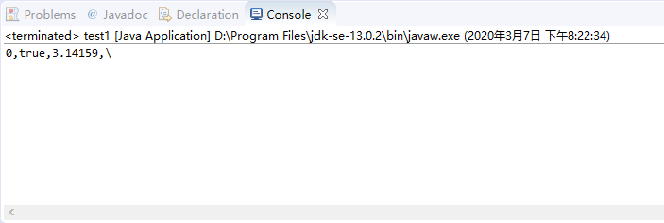
分析原因：random()生成的为(0,1)之间的小数，被强制转换为int之后全部变成了0.

再修改程序如下：

运行结果：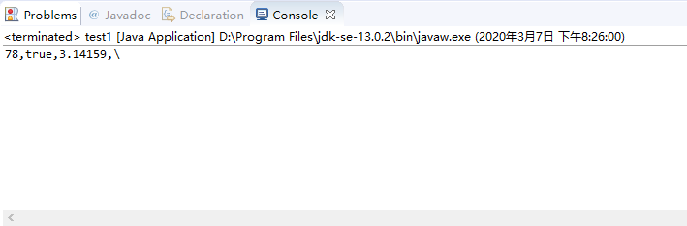
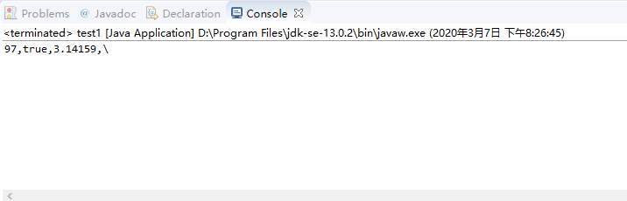
分析原因：随机数的范围放大到了（0，100），因此结果被转换为int类型之后不为0了。

4. 典型运算符的使用
理解“++”运算符的位置差异
运行程序，观察a和b的值。改为b=++a，测试结果变化。

运行结果： 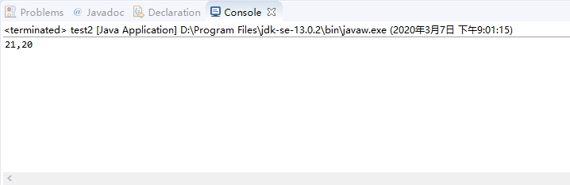
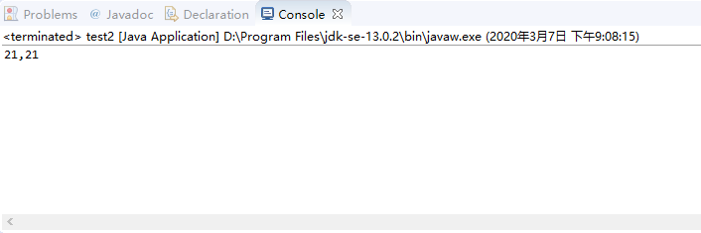
分析原因：b=a++是先执行b=a，再执行a=a+1。b=++a是先执行a=a+1，再执行b=a。

5. 求余运算
运行程序，看看结果，然后进行如下修改：

运行结果：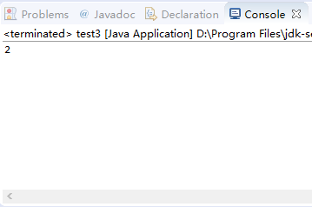
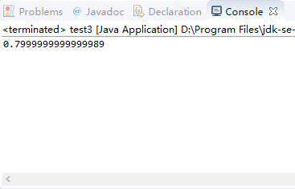
分析原因：求余运算适用于double型

6. 输入一个梯形的上底、下底、高，并求面积。
新建源文件名为Area.java，内容如下：
运行，调试对应程序。
运行结果：输入上底为1，下底为2，高为2.
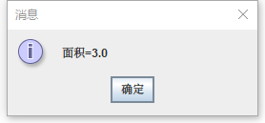

7.一维数组的使用
- 调试程序,观察运行结果,总结数组的初值.
运行结果：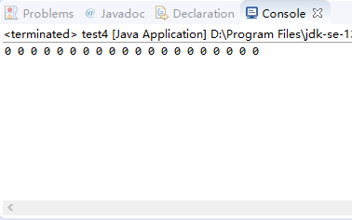
分析原因：数组的初值为0.

- 增加代码，利用随机函数产生3位数并给数组赋值，观察输出结果。3位数的产生“100+(int)(Math.random()*900)”
运行结果：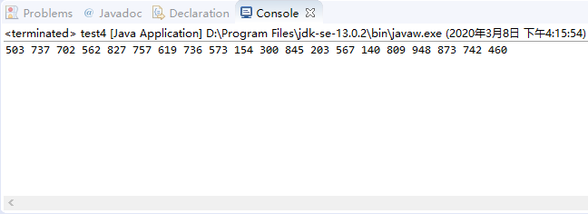
核心代码：
public class test4 {

public static void main(String[] args) {
// TODO Auto-generated method stub
int x[]=new int[20];
for(int k=0;k<x.length;k++)
{
x[k]=100+(int)(Math.random()*900);
System.out.print(x[k]+" ");
}
}
}

(c)增加代码，求所有元素的平均值，并输出结果。
运行结果：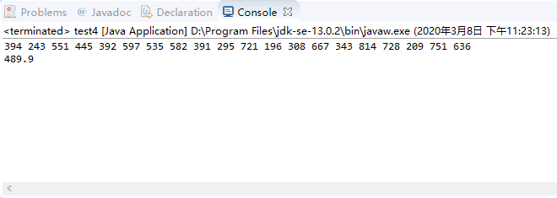
核心代码：
public class test4 {

public static void main(String[] args) {
// TODO Auto-generated method stub
int x[]=new int[20];
int sum=0;
double average;
for(int k=0;k<x.length;k++)
{
x[k]=100+(int)(Math.random()*900);
sum+=x[k];
System.out.print(x[k]+" ");
}
average=sum*1.0/20.0;
System.out.print("\n"+average);
}
}

（2）思考性实验
1. 计算1+21+22+23+…+2n的值
要求：由图形对话框来接受用户输入的n
提示：可以使用Math.pow(2,k)来算指数
运行结果：
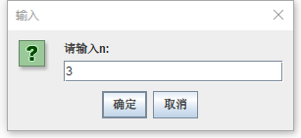
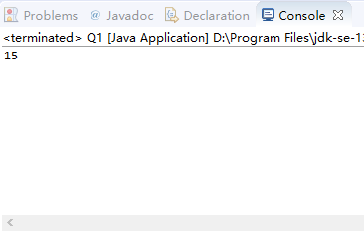
核心代码：
public class Q1 {

public static void main(String[] args) {
// TODO Auto-generated method stub
String str=JOptionPane.showInputDialog("请输入n:");
int n=Integer.parseInt(str);
int sum=0;
for(int i=0;i<=n;i++)
{
sum+=Math.pow(2, i);
}
System.out.print(sum);
}

2. 输入一批学生成绩，以-1作为结束标记。
（1）统计这批学生中不及格、及格、中等、良好、优秀的人数
（2）求这批学生的平均分。
分析：这是一个计数和累加问题。学生数量不确定，但有一个结束标记（-1），所以可以采用while循环。可以用Integer.parseInt()把输入的字符进行转换成相应的数据。
输入数据100,90,80,70,60,50,40
运行结果：
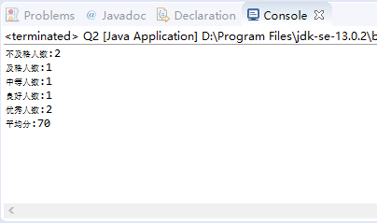
核心代码：
public class Q2 {

public static void main(String[] args) {
// TODO Auto-generated method stub
int A=0,B=0,C=0,D=0,F=0;
int x=0,sum=0,average,c=0;
while(x!=-1)
{
String str=JOptionPane.showInputDialog("请输入学生成绩:");
x=Integer.parseInt(str);
if(x<=100&&x>=90) A++;
else if(x<90&&x>=80) B++;
else if(x<80&&x>=70) C++;
else if(x<70&&x>=60) D++;
else if(x<60&&x>=0) F++;
else if(x==-1) break;
else
{
System.out.print("数据不合法！");
continue;
}
c++;
sum+=x;
}
average=sum/c;
System.out.println("不及格人数:"+F+"\n及格人数:"+D+"\n中等人数:"+C+"\n良好人数:"+B+"\n优秀人数:"+A);
System.out.println("平均分:"+average);
}

}

3. 找10~100之间能被3或5整除的数，每行输出5个数。
分析：如何控制每行输出数据项的数量。
运行结果：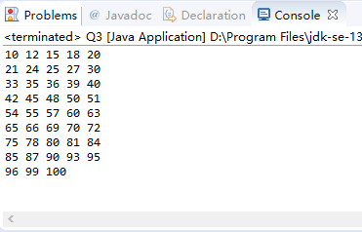
核心代码：
public class Q3 {

public static void main(String[] args) {
// TODO Auto-generated method stub
int count=0;
for(int i=10;i<=100;i++)
{
if(i%3==0||i%5==0)
{
System.out.print(i+" ");
count++;
}
if(count==5)
{
count=0;
System.out.println();
}
}
}

}

4. 输入一个十进制数和要转换成的进制数，比如如果进制数是16，那么就转换成十六进制数。即请写一个函数实现类似Integer.toHexString()功能。
输入 20 16
运行结果：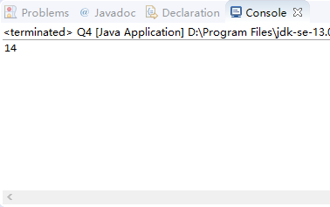
核心代码：
import javax.swing.JOptionPane;

public class Q4 {

public static void main(String[] args) {
// TODO Auto-generated method stub
String str=JOptionPane.showInputDialog("请输入数字:");
int x=Integer.parseInt(str);
str=JOptionPane.showInputDialog("请输入需要转换的进制数:");
int jz=Integer.parseInt(str);
String result="";
while(x!=0)
{
result=x%jz+result;
x/=jz;
}
System.out.print(result);
}
}

5. 10利用下式求ex的近似值：
ex=1+x/1!+x2/2!+x3/3!+…+xn/n!+…
输出x=0.2~1.0之间步长为0.2的所有ex的值（计算精度为0.00001）.
计算结果：
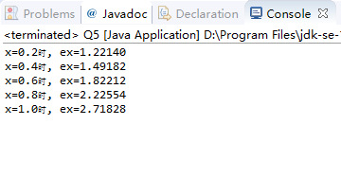
核心代码：
public class Q5 {

public static void main(String[] args) {
// TODO Auto-generated method stub
double ex=1;
for(double x=0.2;x<=1.0;x+=0.2)
{
for(int i=1;i<=20;i++)
{
ex+=Math.pow(x, i)/doFactorial(i);
}
System.out.printf("x=%.1f时, ex=%.5f\n",x,ex);
ex=1;
}

}

public static int doFactorial(int n)
{
if(n<0) return -1;//传入的数据不合法
if(n==0) return 1;
else if(n==1)//递归结束的条件
return 1;
else
{
return n*doFactorial(n-1);
}
}
}

- 实验总结
通过这次实验，我了解了Java程序的基本组成结构，了解了字符方式下数据的输入、输出，掌握了Java的数据类型、常量和变量，掌握了Java的运算符、表达式和控制语句，掌握了Java数组，掌握了Java的控制语句if, switch,while,for等。

